Une recette de Philippe Etchebest: filet de poulet, poire et topinambour
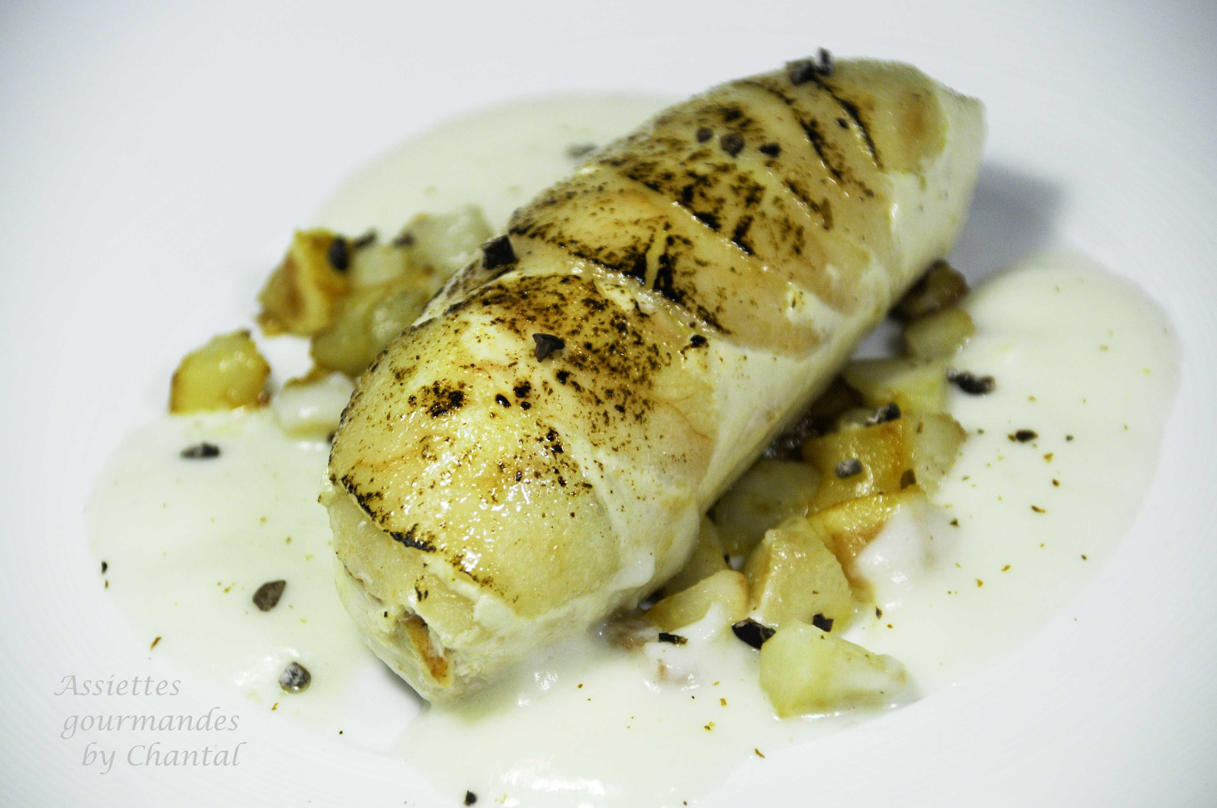
Ingrédients (pour 4 personnes):
4 filets de poulet, 1 filet de poulet supplémentaire de 150 g pour la farce, 1 blanc d'oeuf, 1 cuil. à s. de crème
500 + 150 g de topinambour, 50 cl de lait
4 - 5 poires, Fève de Tonka, grué de cacao, 2 étoiles de badiane, 50 g de sucre, huile,sel et poivre
Préparation:
Faire chauffer de l'eau dans une casserole avec le sucre et la badiane.
Peler 2 ou 3 poires et les tailler en fines lamelles avec une mandoline.
Eteindre le feu et immerger les lamelles. Laisser infuser quelques minutes puis égoutter.
Préparer une farce fine: couper le filet de poulet, hacher finement, saler, poivrer, ajouter la crème et un blanc d'oeuf puis mélanger de nouveau.
Faire chauffer une poêle avec un filet d'huile; faire revenir les filets de volaille des 2 cotés afin de les colorer.
Badigeonner la face supérieure avec la farce fine de volaille puis recouvrir avec les lamelles de poires façon écailles. Envelopper dans un film alimentaire, faire plusieurs tours et serrer comme une ballottine.
Cuire en immersion 15 minutes dans une casserole d'eau à peine frémissante... ou encore mieux dans une cuve prévue à cet effet comme la Sous-vide Suprême. La viande sera moelleuse et fondante.
Pendant ce temps, préparer le velouté avec les 500 g de topinambours. Les peler, les couper et les cuire dans le lait avec une pincée de sel. Lorsque les morceaux sont cuits, mixer et ajuster l'assaisonnement.
Couper le reste des poires et des topinambours en petits dés après les avoir pelés. Faire sauter dans une poêle à feu vif avec un peu d'huile (ou de beurre). Retirer le film autour du filet de poulet cuit.
Caraméliser au chalumeau.
Répartir la brunoise dans le fond des assiettes et poser un filet dessus.
Verser le velouté de topinambour autour et saupoudrer de grué de cacao et de fève de Tonka râpé.
www.assiettesgourmandes.fr

